MỤC 3: SỬ DỤNG GITHUB COPILOT VỚI VS CODE
Phần 1: Tóm tắt lý thuyết (Phương pháp luận 3 mức)
1. Mức Ý tưởng (Conceptual Level)
- Mô hình Lập trình cặp với AI (AI Pair Programming): Sự dịch chuyển từ việc lập trình thủ công sang phương pháp "Vibe Coding", trong đó con người đóng vai trò kiến trúc sư chỉ đạo logic, còn GitHub Copilot đóng vai trò thực thi (người gõ code).
- Mục tiêu: Tăng tốc độ phát triển phần mềm, giảm thiểu lỗi cú pháp và hỗ trợ giải thích/gỡ lỗi các luồng logic phức tạp ngay trong thời gian thực.
2. Mức Luận lý (Logical Level)
- Cơ chế hoạt động: Copilot không gửi toàn bộ dự án lên máy chủ mà sử dụng kỹ thuật trích xuất ngữ cảnh (Context Extraction). Nó phân tích các file đang mở, vị trí con trỏ chuột và các bình luận (prompt) để gửi đến Mô hình ngôn ngữ lớn (LLM).
- Ba luồng tương tác chính:
- Completion (Hoàn thiện mã): Dự đoán và sinh mã nội tuyến (inline).
- Chat (Hỏi đáp): Tương tác bằng ngôn ngữ tự nhiên.
- Analysis (Phân tích): Chạy các lệnh tác vụ chuyên sâu như gỡ lỗi (/fix) hoặc giải nghĩa mã (/explain).

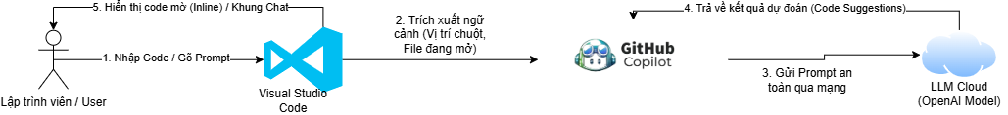

3. Mức Vật lý (Physical Level)
- Môi trường: Triển khai trực tiếp trên IDE Visual Studio Code thông qua extension GitHub Copilot.
- Phương thức thao tác vật lý: Sử dụng tổ hợp phím tắt để tối ưu hóa tốc độ (Tab để chấp nhận, Ctrl+Z để hoàn tác, Alt + ]/[ để duyệt các phương án, Ctrl+Enter để mở Completion Pane).

Phần 2: Lab minh họa
2.1. Lab 3.1: Cơ bản về Chat và Sinh mã tự động (Code Completion)
Mục đích: Sử dụng định dạng hàm (Function signature) làm prompt để Copilot tự động sinh công thức tính trung bình nhân 2 số.
Part1
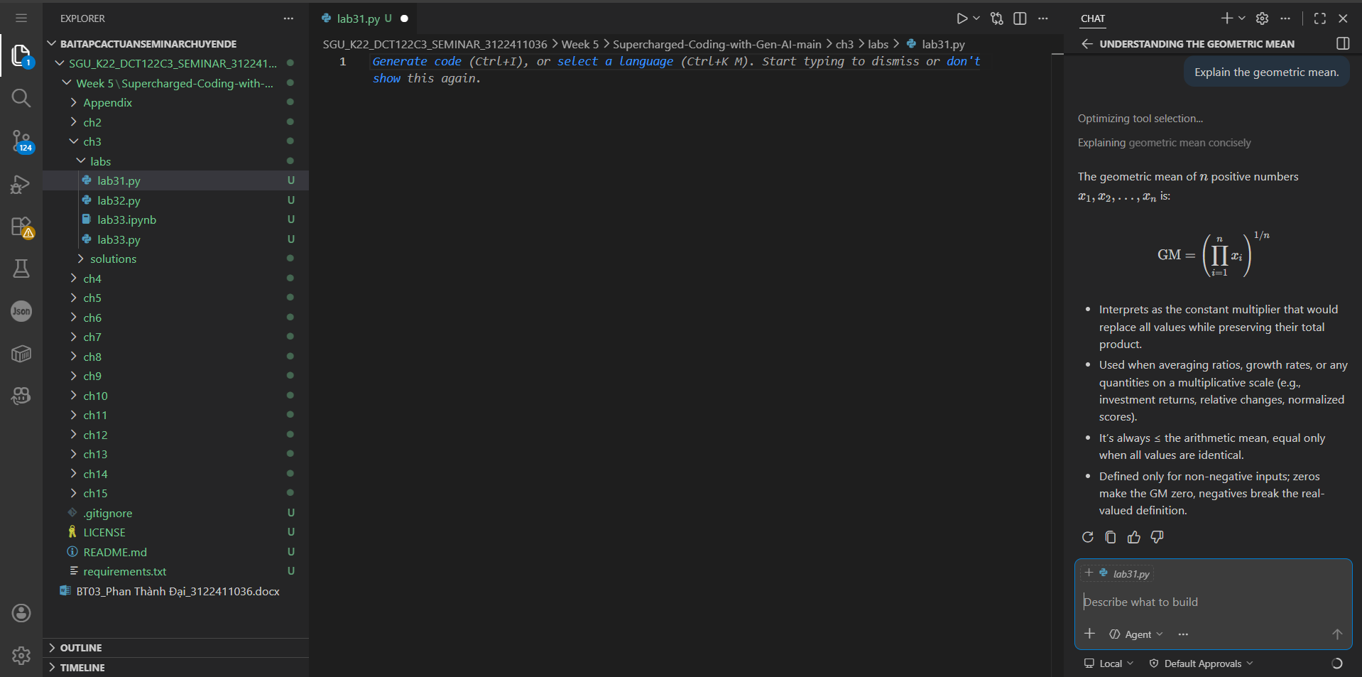Part2
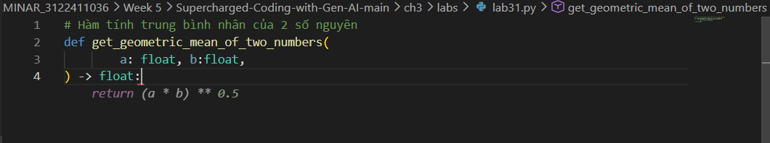
Part3
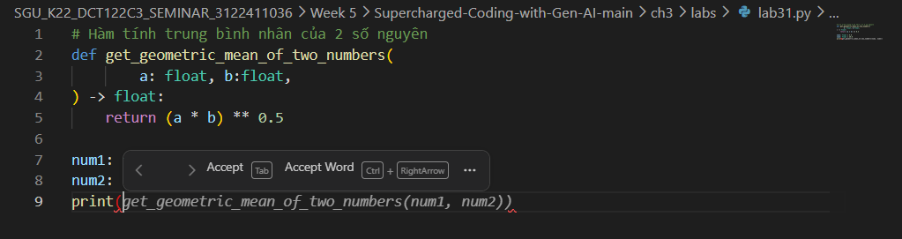
Result
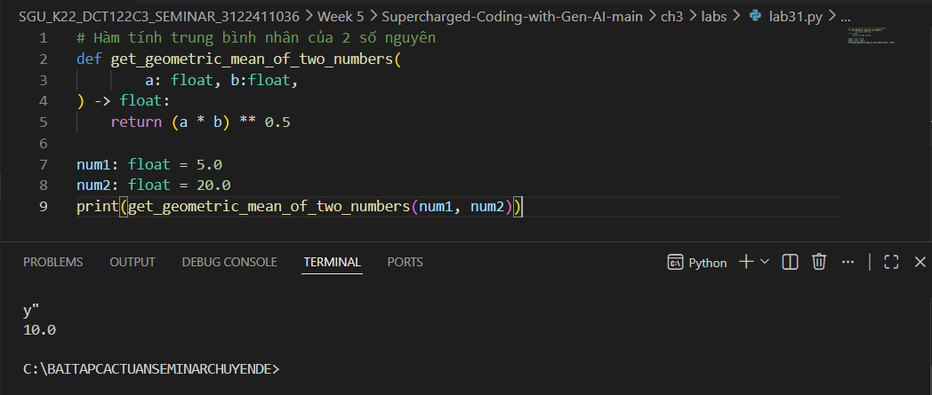

2.2. Lab 3.2: Hoàn thiện mã nâng cao và Tương tác phím tắt
Mục đích: Xử lý chuỗi nhiều số thực (*nums) và kích hoạt Copilot Code Completion Pane để xem và so sánh nhiều luồng logic lập trình khác nhau do AI đề xuất.
Inline suggest
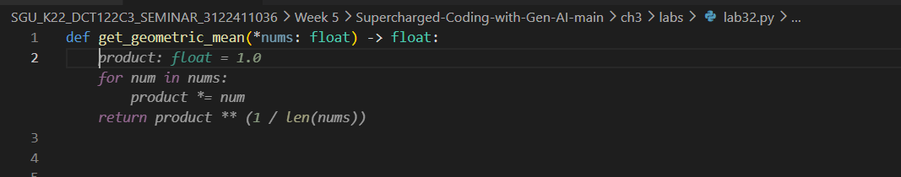

Ta có thể dùng các phím tắt sau để thao tác
- Tab: Chấp nhận toàn bộ gợi ý code.
- Ctrl + Z: Hoàn tác nếu không vừa ý.
- Chấp nhận từng dòng: Dùng Ctrl + Alt + Mũi tên phải (PyCharm) hoặc trỏ chuột chọn Accept Line (VS Code).
- Chấp nhận từng từ: Dùng Ctrl + Mũi tên phải.
- Chuyển đổi giữa các phương án gợi ý khác nhau: Dùng Alt + ] để xem gợi ý tiếp theo và Alt + [ để quay lại gợi ý trước đó.
- Mở màn hình danh sách các gợi ý (Completion Pane): Nhấn Ctrl + Enter (với VS Code) hoặc dùng tổ hợp CTRL+SHIFT+P chọn GitHub Copilot Suggestions hoặc click chuột phải chọn Copilot: Open Completion (với PyCharm).

Khung tự động hoàn thành mã Copilot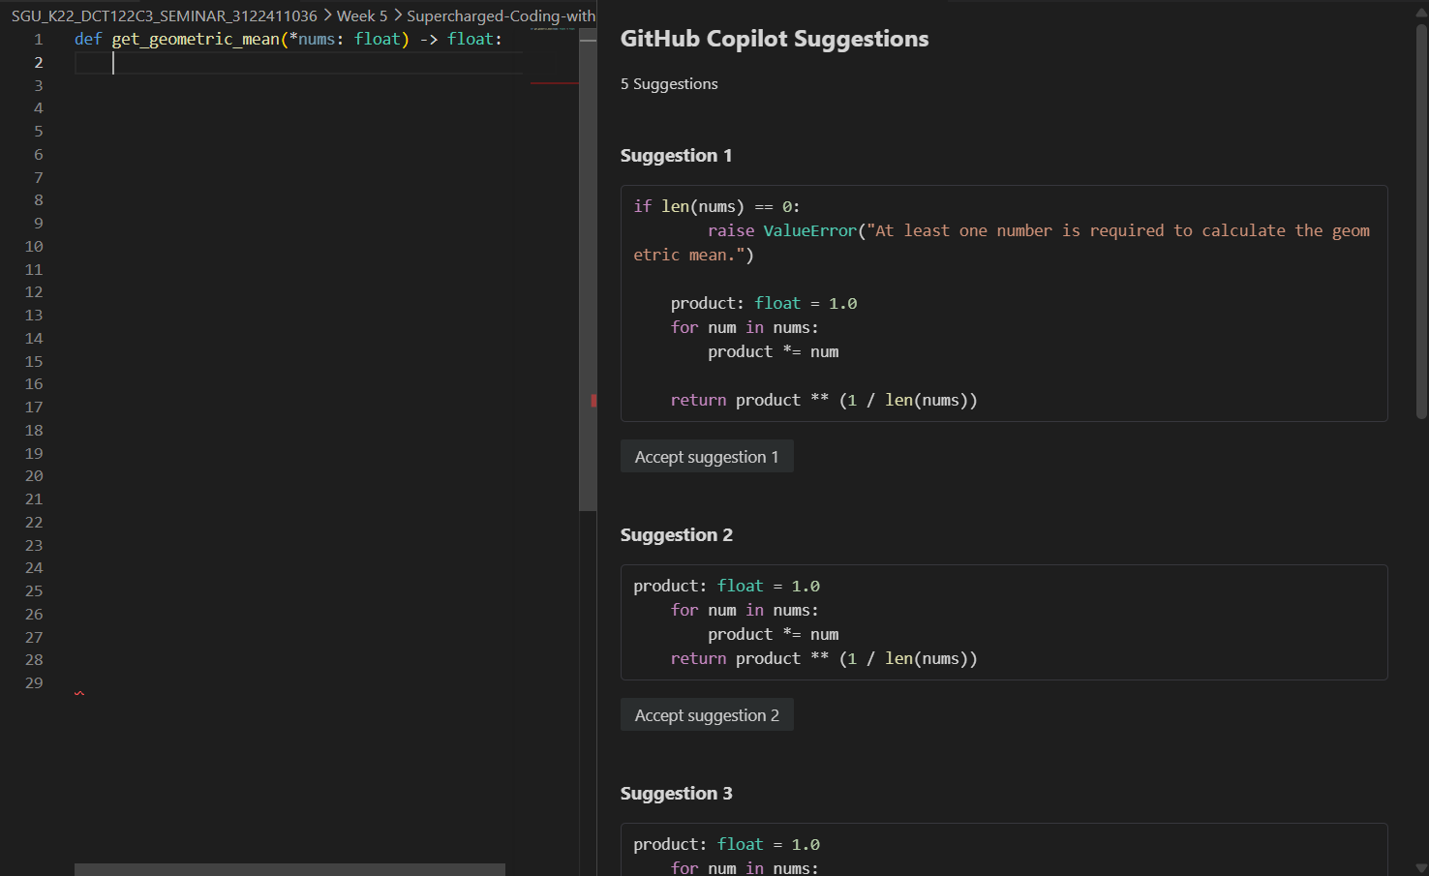
Như bạn có thể thấy, Github Copilot Suggestions sẽ hiện ra các lựa chọn gợi ý cho chúng ta tham khảo như trong ảnh
Phân tích mã bằng Copilot
Để dùng tính năng này, bạn có thể chọn đoạn chat cần thao tác rồi nhấn CTRL + I rồi chọn các lệnh cần thao tác như /explain, /test,..
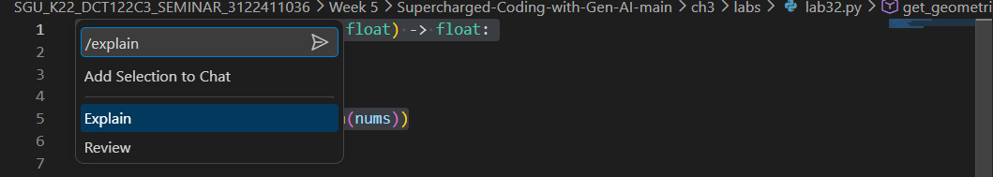
Với thao tác /expailn thì copilot sẽ thêm vào comment để giải thích cho chúng ta hiểu cách hoạt động của code
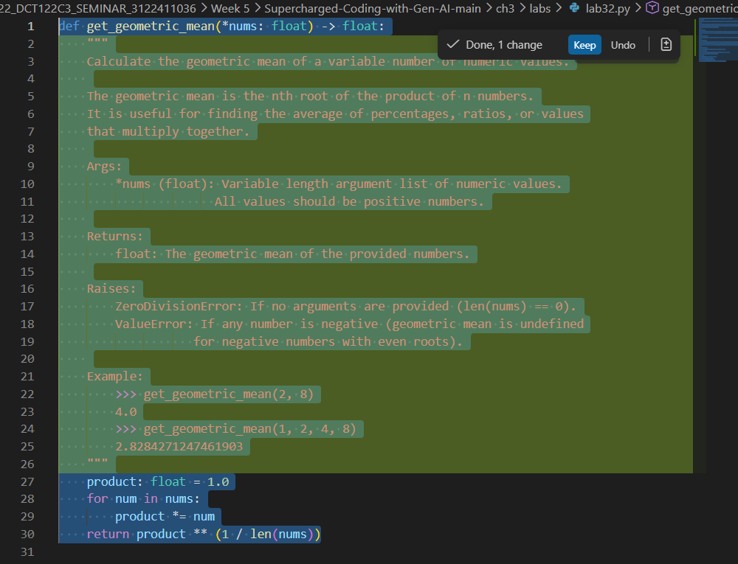
Còn nếu thao tác /test thì copilot sẽ tự động tạo cho chúng ta các tham số để test hàm, code của mình như sau
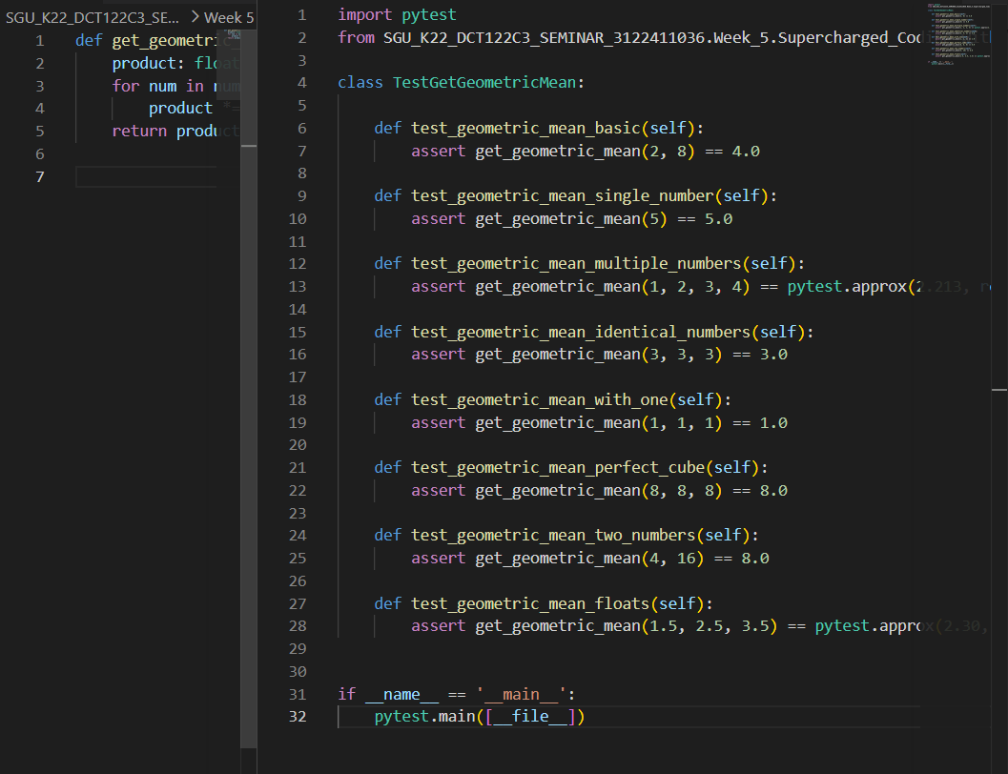

2.3. Copilot Edits: Chỉnh sửa mã nội tuyến
Mục đích: Sử dụng thẻ tham chiếu #selection để yêu cầu AI thêm logic kiểm tra dữ liệu đầu vào (input validation) ngay trên file đang làm việc.
Chuẩn bị đoạn code:
def get_geometric_mean_for_three_numbers(a, b, c):
return (a*b*c)**(1/2)

- Mở Copilot Edits: Mở cửa sổ Chat của Copilot bên thanh công cụ (Sidebar) của VS Code, sau đó bấm chọn tab Edit.
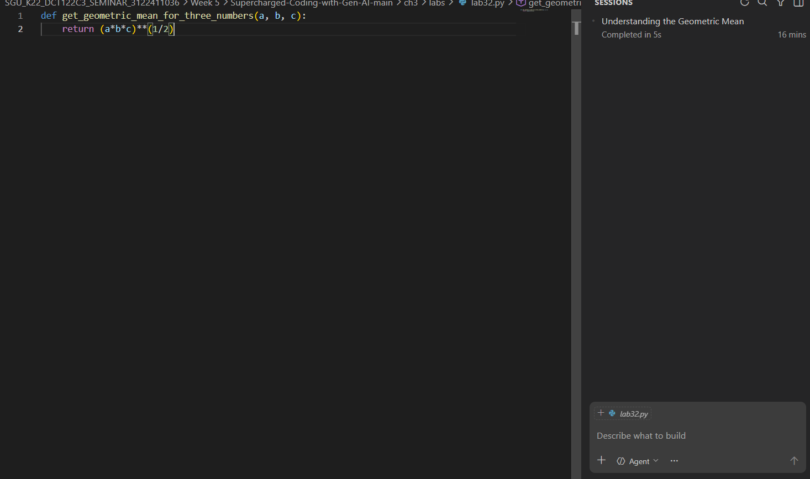
- Sử dụng thẻ tham chiếu (#selection): Bôi đen hàm vừa viết trong file code. Trong ô nhập lệnh của tab Edit, bạn gõ chính xác câu lệnh (prompt) sau: #selection add input validation for float inputs.. Cú pháp này yêu cầu AI tự động sinh thêm các dòng code kiểm tra lỗi để đảm bảo tham số truyền vào bắt buộc phải là số thực (float).
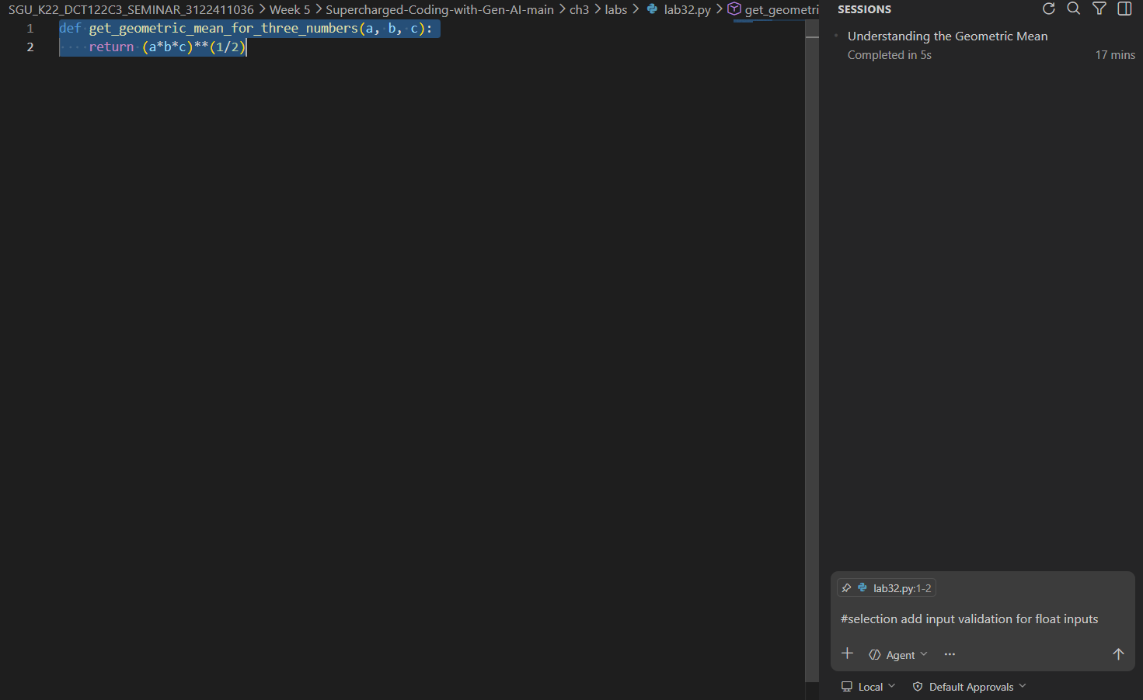
- Duyệt và chấp nhận code: Copilot sẽ không ghi đè trực tiếp ngay lập tức mà hiển thị đề xuất dưới dạng so sánh phiên bản (version control format) giống hệt như khi bạn xem diff trong Git. Bạn có thể xem lại từng đoạn thay đổi (phần màu xanh lá là phần AI thêm vào) và nhấn nút Accept để áp dụng.
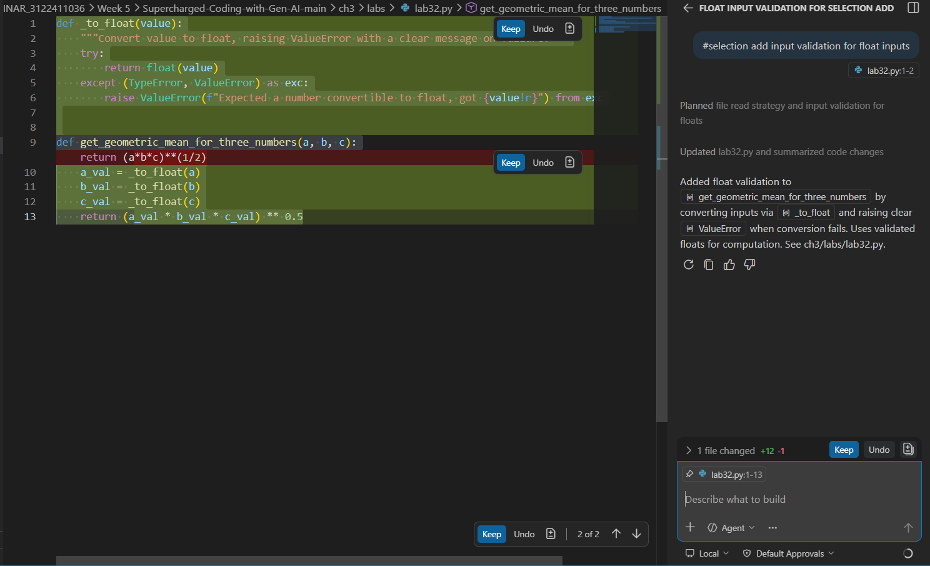

2.4. Lab 3.3: Phân tích và gỡ lỗi bằng Slash Commands
Mục đích: Áp dụng lệnh chuyên sâu /fix để tự động dò lỗi sai toán học (căn bậc 2 thay vì căn bậc 3) và lệnh /explain để dịch các cấu trúc code phức tạp (hàm reduce) sang ngôn ngữ tự nhiên.

Dùng lệnh /fix để tự động phát hiện và sửa lỗi
Như bạn có thể thấy trong ảnh Hàm đầu tiên (get_geometric_mean_for_three_numbers) đang bị sai logic toán học cơ bản: trung bình nhân của 3 số phải là căn bậc 3, nhưng code lại đang tính căn bậc 2 (1/2)
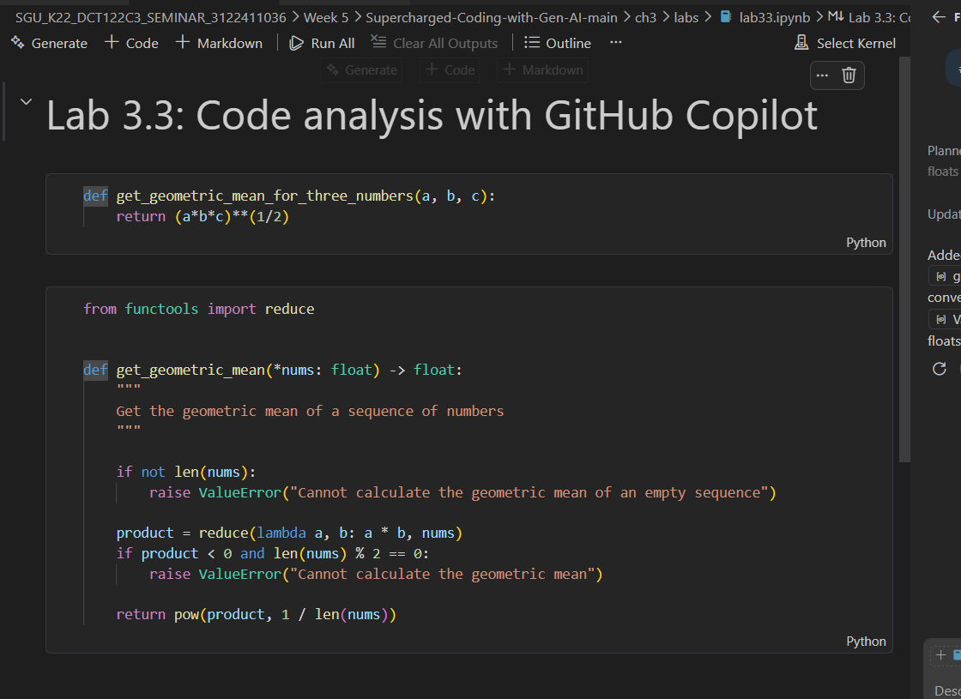
Ta sẽ dùng lệnh /fix để sửa lỗi này bằng các thao tác sau đây:
- Thao tác: Bạn bôi đen toàn bộ hàm đầu tiên.
- Mở khung chat nội tuyến (Inline Chat) trên VS Code bằng tổ hợp phím Ctrl + I (hoặc Cmd + I trên Mac).
- Gõ lệnh /fix vào khung chat và nhấn Enter.
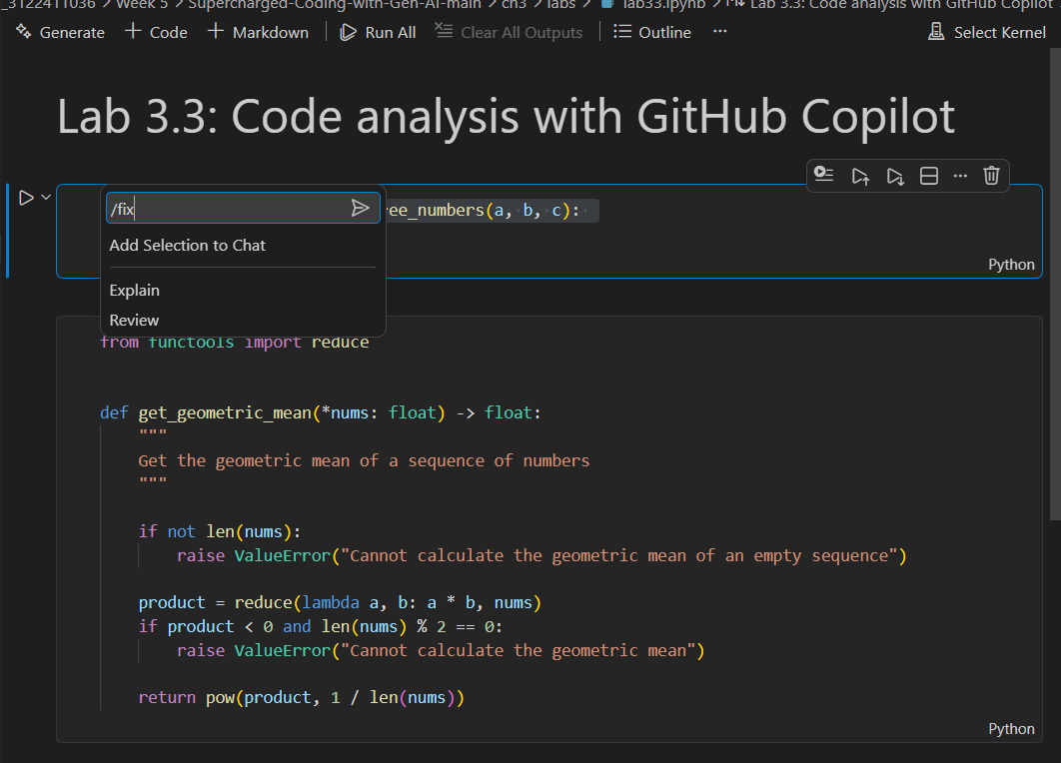
- Kết quả: Copilot sẽ tự động phân tích lỗi toán học và đề xuất mã sửa chữa thay thế. Bạn chỉ cần nhấn nút Accept để áp dụng bản vá lỗi này.
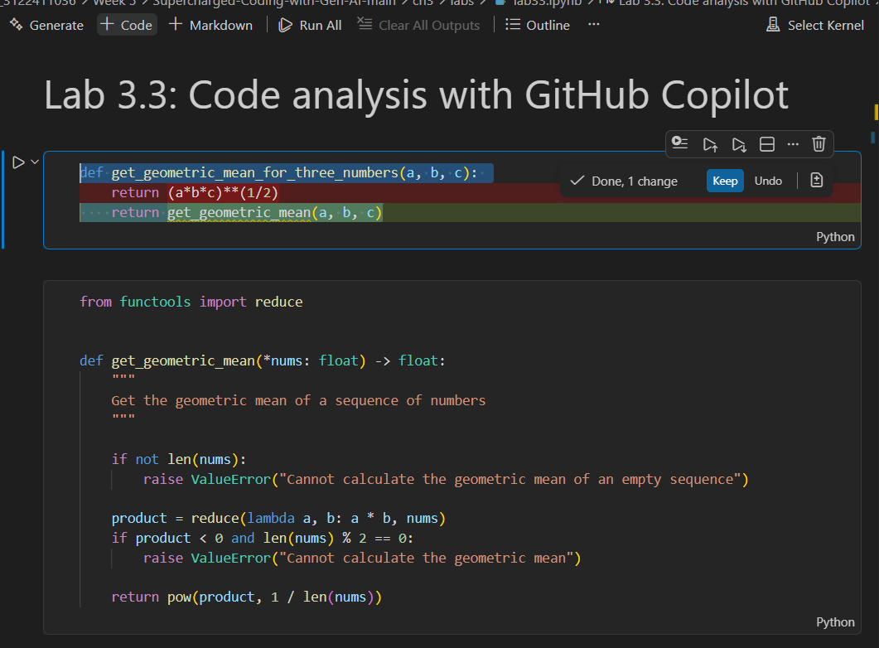
Dùng lệnh /explain để dịch code phức tạp thành ngôn ngữ tự nhiên
Hàm thứ hai (get_geometric_mean) có logic phức tạp hơn khi dùng hàm reduce và các điều kiện kiểm tra bắt lỗi (raise ValueError).

Ta sẽ dùng lệnh /explain để dịch code cho dễ hiểu hơn
- Thao tác: Bôi đen toàn bộ hàm thứ hai.
- Nhấn Ctrl + I để gọi Inline Chat.
- Gõ lệnh /explain và nhấn Enter.
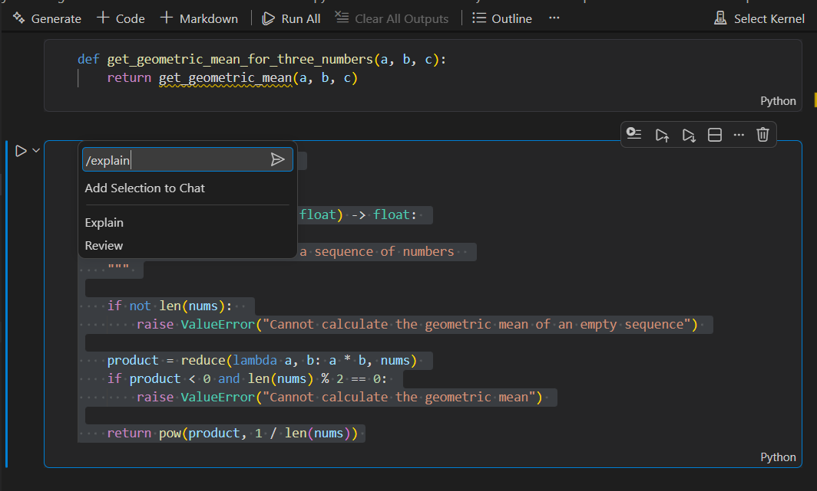
- Kết quả: Copilot sẽ xuất ra một đoạn văn bản giải thích cặn kẽ cách hàm hoạt động: từ việc kiểm tra mảng rỗng ban đầu, cách dùng reduce để nhân dồn các số, cho đến lý do bắt lỗi nếu tích là số âm mà độ dài mảng lại là số chẵn.
